# 问题修正

V1.1.6将mc30 emc模式全部const均报错，实际可支持单个const变量，const数组（常数下标）。

V1.1.7遇到const数组（变量下标）时报错退出。

义隆模式，const数组标号是常数，如下，是可以处理的。

cid:image001.png@01D52C4C.DC420AF0

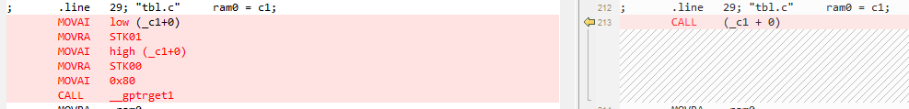

义隆模式，const数组标号是变量数，如下，不好处理。

cid:image003.png@01D52C4C.DC420AF0

